Actividad 9.1

1) A continuación se describen las características provistar por tres fabricantes locales
- MAYER
  - Material: PTH
- SEI
  - Material: FR2, FR4 (0.6, 0.8, 1.0, 1.2, 1.6, 2.0, 2.4 y 3.2 mm)
- INERCI
  - Material: 4PCB

(Como nunca me respondieron los mails busqué proveedores de afuera)

4PCB (www.4pcb.com)

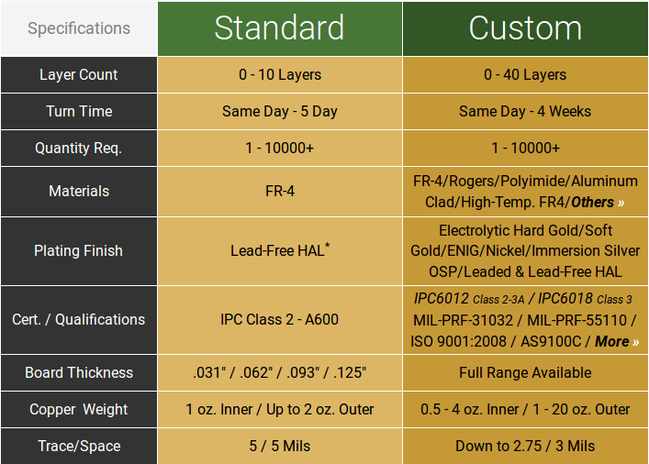

Descripción de materiales

http://www.4pcb.com/laminate-material-vendors.html

PCBCHART(www.pcbcart.com)

Solo FR4

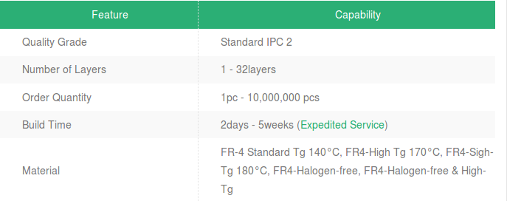
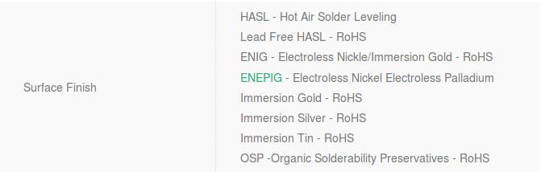
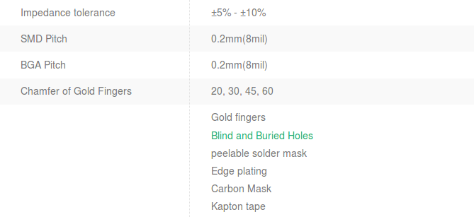
3PCB (www.3PCB.com)

